青岛容广电子技术有限公司
产品销售直接负责人：安超
手机：13165062660
欢迎随时致电咨询，谢谢
邮箱：sdqdac@163.com
企业网址：http://www.qdrgdz.com
欢迎关注我们的企业网站谢谢
RGCY-2型 重金属采样枪

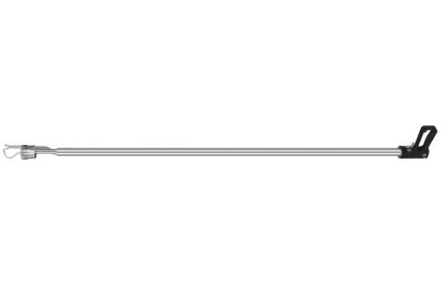产品概述
RGCY-2固定污染源重金属采样枪主要是用于固定污染源排放物中重金属的采集，采样同时可测烟气流速和烟温，适用于进口3号石英滤筒。可广泛应用于环保、卫生、劳动、安监、军事、科研、教育等部门。

执行标准
HJ 685-2014《固定汚染源废气 铅的测定》
HJ/T48-1999《烟尘采样器技术条件》
GB/T16157-1996《固定污染源排气中颗粒物和气态污染物采样方法》
功能特点
适用于固定污染源排放物中重金属样品的采集。
不锈钢外护套，枪体外有刻度标注可查看伸进烟道的尺寸。
适用于进口3号石英滤筒。
采样同时可测量烟气流速和烟温。
枪体长度可按客户需求定做。
多种规格采样嘴可配套使用，满足不同流速的采集需求。

技术指标
主要参数 | 参数范围 | 主要参数 | 参数范围
采样枪长度 | 1.5米（可定制） | 采样嘴直径 | 4mm、5mm、6mm  8mm、10mm、12mm
皮托管系数 | 0.84 | 加热温度 | （120±5）℃
测孔直径要求 | ≥Ф75mm | 烟温传感器（Pt100）温度 | （0-500）℃
工作功率 | 150W | 工作电压 | 24V

青岛容广电子技术有限公司提供本仪器的技术支持和完善的售后服务！

